Зачем ребенку рисовать?

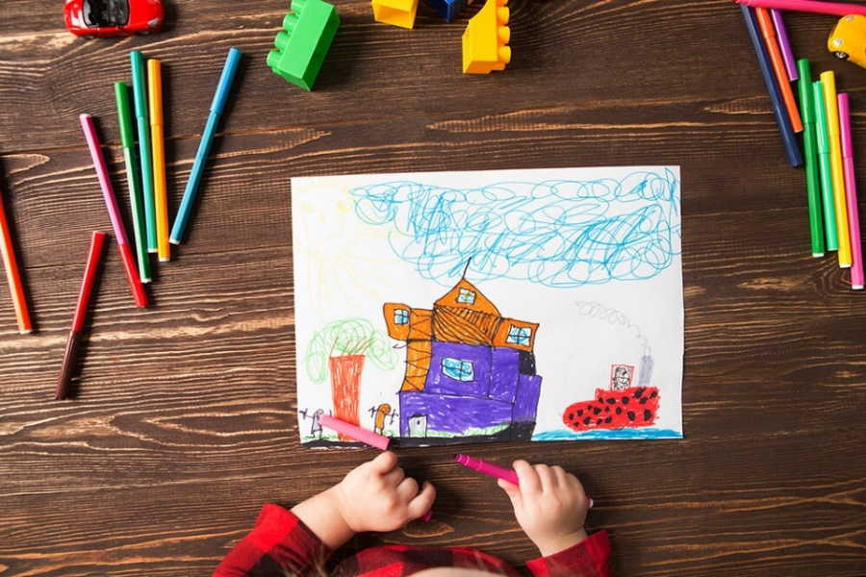
Дети любят рисовать. Во всех странах и обществах дети создают картины, рисунки и рассказывают истории с помощью изображений, даже если в их распоряжении есть только палка и песок. Начиная с годовалого возраста и на протяжении всего детства дети раскрашивают картинки и рисуют всевозможные реалистичные и фантастические рисунки. Детские рисунки часто поражают родителей и психологов, которые видят в них ключ к индивидуальным качествам, эмоциям и умственному развитию ребенка. Рисование несет не только функцию отдыха и особенного расслабления, но, в первую очередь, развивающую.

- Через рисование – самый простой и доступный способ развития ребенка – формируется мелкая моторика. Конечно, мелкая моторика развивается с рождения ребенка и естественным образом, но есть способы ускорить процесс. Ловкость, скорость реакции и даже красивый почерк — звенья одной цепи, поэтому стоит хотя бы попытаться увлечь ребенка рисованием.

- Улучшается внимание и тренируется память. Рисование задействует отделы мозга, связанные с удержанием и преобразованием образов. В некотором роде нарисовать любой предмет — значит вспомнить его. Маленькие художники часто сталкиваются с нехваткой нужных знаний: это заставляет их подмечать больше нюансов, быть наблюдательными и внимательными. Для тренировки внимания также полезно рисовать с натуры – людей и животных, простые пейзажи, а для улучшения памяти – рисование по памяти увиденного, то есть рисовать то, чего уже нет перед глазами, что недавно было. Рисуя с натуры или срисовывая, ребенок много раз обращается к одному и тому же предмету, детально его изучает, фиксирует физические свойства: цвет, объем, фактуру, пропорции.

- Креативность и нестандартное мышление. Именно ради креативности многие родители стремятся приобщить детей к художественному творчеству. Рисование развивает нестандартное мышление и учит видеть разные варианты развития событий. Только подумайте: каждый штрих, каждое движение кисти — это выбор, который приведет к новому результату в будущем. Клякса превращается в невиданного зверя, а неровная линия дает начало необычному сюжету. А еще, рисуя, дети учатся использовать свои ошибки в качестве шанса создать что-то новое.

- Развивается воображение, формируется пространственное и ассоциативное мышление. Рисование дает ребенку возможность частично осуществить свои фантазии, перенеся их на бумагу.

Великий художник В.И. Суриков сумел нарисовать картины «Утро стрелецкой казни», «Переход Суворова через Альпы», не имея перед глазами наглядной картины происходящего, а лишь, изучая старинные книги. Помогли ему рисовать его творческая фантазия, зрительное воображение. Чем больше ребенок будет знать об окружающем мире, тем убедительнее будут выглядеть его самые фантазийные работы. Можно читать ребенку исторические книги и делать к ним рисунки. Также прекрасным занятием станет совмещение литературного и изобразительного творчества: прочитывая, уча наизусть отрывки стихов, сказок, можно делать небольшие зарисовки к ним. Не удивительно, что ребенок, способный живо вообразить себе литературных героев или исторические события, лучше будет усваивать школьную программу по литературе и истории. Но развитое воображение помогает не только в изучении гуманитарных наук. Например, на занятиях по рисунку дети учатся ориентироваться в пространстве, развивают глазомер и получают представление о том, что такое проекция трехмерного изображения на плоскости.

- Эмоциональная устойчивость и стабильность. Рисование имеет очень важное значение для детской психики, ведь оно успокаивает, помогает прийти в равновесие, а также снижает уровень стресса. Особенно рисование показано детям, склонным к капризам, нервозам. Оно позволяет отвлечься от горестных мыслей, от тревожащих факторов.

- Способ самовыражения. Через детские рисунки можно с легкостью определить те заботы и волнения, которые ребенка беспокоят, потому как рисунок является качественным диагностическим материалом. Рисунок позволяет многое рассказать о личности ребенка, его эмоциональном состоянии, например, если в качестве рисунка попросить ребенка нарисовать «дом, дерево, человека» или несуществующее животное. Также огромное значение имеет то, в какой цветовой гамме ребенок рисует. Здесь мы можем использовать знания по интерпретации цветового теста Люшера.
Как рисуют мальчики и девочки?
Удивительно, но факт: по детскому рисунку можно определить, кто это рисовал – мальчик или девочка. Психологические различия между полами накладывают отпечаток на восприятие и художественное отражение действительности.

У девочек лучше работает полушарие мозга, ответственное за образное мышление, воображение, эмоции. Поэтому маленькие представительницы прекрасного пола уделяют особое внимание мелочам, тщательной прорисовке живых персонажей.

Для мальчиков более характерны технические детали и схематическое изображение людей. Активно задействованное правое полушарие у мужчин отвечает за логику, анализ и буквальное восприятие символов.

Одно и то же задание будет по-разному выполнено сидящими за одной партой учеником и ученицей. Мальчик сосредоточится на детальной проработке автомобилей, зданий, не уделяя особого внимания «украшательствам» и населению выдуманного города. Девочкам интересно заниматься декором, они с удовольствием изобразят занавески на окнах, клумбу с цветами, прорисуют лица и наряды жителей. При этом сам дом вполне может существовать на бумаге в схематичном виде.

Даже если ребенок не стремится стать художником, навыки, приобретенные в процессе рисования, обязательно пригодятся ему во взрослой жизни:
- точность зрения и наблюдательность – необходимые качества для ученых, инженеров, медиков, следователей, техников;
- без четкой координации между рукой и глазом не может обойтись музыкант, хирург, водитель, механик, рабочий за станком;
- развитым воображением обладают изобретатели, исследователи – люди, толкающие вперед науку и технику.

Задача взрослых – всячески поощрять в ребенке стремление взять в руки бумагу и кисть, и чем раньше это произойдет, тем лучше.

Список интернет-источников:
- https://letidor.ru
- https://fruktoviysad.ru

Материал подготовила Карпузова Людмила Викторовна, педагог-психолог ОЦДиК

